LAPORAN KAJIAN

REDESAIN RUANG PERPUSTAKAAN SEBAGAI UPAYA PENINGKATAN FUNGSI FASILITAS DALAM PEMBELAJARAN DAN KAJIAN

Penyusun :

Lasi, S.Sos.
Eko Setiawan, S.Sos.
Yoke E. Florens, A.Md.
Ester Sri Wahyuni, A.Md.
Achmad Basori, A.Md.
Dona Puspita Biantari, S.IP.

PERPUSTAKAAN UNIVERSITAS SURABAYA
2019

- Judul Laporan

Redesain Ruang Perpustakaan sebagai Upaya Peningkatan Fungsi Fasilitas dalam Pembelajaran dan Penelitian

- Latar Belakang

Fungsi perpustakaan menurut Undang-Undang Nomor 43 Tahun 2007 tentang perpustakaan pada pasal 3 dijelaskan bahwa perpustakaan berfungsi sebagai wahana pendidikan, kajian, pelestarian, informasi, dan rekreasi untuk meningkatkan kecerdasan dan keberdayaan bangsa. Pada penjelasan Undang-undang tersebut juga ditegaskan perpustakaan sebagai sistem pengelolaan rekaman gagasan, pemikiran, pengalaman, dan pengetahuan umat manusia, mempunyai fungsi utama melestarikan hasil budaya umat manusia tersebut, khususnya yang berbentuk dokumen karya cetak dan karya rekam lainnya, serta menyampaikan gagasan, pemikiran, pengalaman, dan pengetahuan umat manusia itu kepada generasi-generasi selanjutnya. Sasaran dari pelaksanaan fungsi ini adalah terbentuknya masyarakat yang mempunyai budaya membaca dan belajar sepanjang hayat. Perpustakaan dalam suatu tatanan dunia pendidikan berfungsi untuk mendukung Sistem Pendidikan Nasional sebagaimana diatur dengan Undang-Undang Nomor 20 Tahun 2003 tentang Sistem Pendidikan Nasional. Perpustakaan merupakan pusat sumber informasi, ilmu pengetahuan, teknologi, kesenian, dan kebudayaan.
Pada pernyataan tersebut diatas menunjukkan bahwa fungsi perpustakaan pasti penting dalam perjalanan sejarah suatu negara dan juga pada sebuah sistem pendidikan, mulai dari pendidikan tingkat dasar, menengah hingga perguruan tinggi. Perpustakaan yang berfungsi sebagai penunjang akademik, harus memiliki beberapa komponen yang lengkap, terorganisir, dan fungsional sehingga dapat mendukung pengajaran, kajian, dan pengabdian kepada masyarakat. Komponen-komponen penting yang selalu terdapat dalam setiap jenis perpustakaan adalah gedung, sarana dan prasarana dan sumber daya manusia, koleksi dan layanan yang tersedia. Setiap redesain perpustakaan yang dilakukan harus mempertimbangkan komponen-komponen tersebut, yaitu bentuk dan fungsi utilitas fasilitas, bagaimana letak dan hubungannya antara satu dengan lainnya yang memungkinkan pemustaka nyaman dan aman di perpustakaan. Perpustakaan yang terorganisir secara baik dan sistematis, secara langsung atau pun tidak langsung dapat memberikan kemudahan bagi proses belajar mengajar di sekolah tempat perpustakaan tersebut berada.
Fungsional, perpustakaan sebagai wahana pembelajaran sepanjang hayat, informatif, kajian, dan rekreatif. Hal ini dipengaruhi beberapa faktor, pertama karena perkembangan teknologi informasi yang sangat cepat terutama perkembangan internet (World Wide Web) yang memungkinkan informasi dapat diakses dengan cepat. Kedua, melalui perkembangan teknologi informasi mempengaruhi perubahan bagaimana pemustaka mendapatkan informasi yang dibutuhkan dengan cepat dan tepat tentunya dengan sarana teknologi komunikasi, misalnya gadget dan handphone dengan menggunakan aplikasi Web 2.0. Perpustakaan telah menyediakan akses informasi bagi pemustaka sehingga dapat mengakses semua sumber daya informasi tanpa harus berkunjung secara fisik (Shill and Tonner, 2002). Bukan karena paradigma perpustakaan telah berubah namun redesain perpustakaan sangat diperlukan untuk memberikan ruang yang dapat berfungsi sebagai tempat berkumpul mahasiswa disaat tidak ada perkuliahan (Bennett, 2007) dan menawarkan ruang pertemuan formal dan informal seperti ruang belajar, tempat acara khusus, kursi dan sofa yang nyaman, cafe dan lounge (Seal, 2015). Namun menurut Seal (2014) yang terpenting sekarang dibutuhkan pemustaka adalah tersedianya ruang dan fasilitas bagi mereka untuk belajar, mengerjakan tugas kuliah dan kegiatan lain yang berkaitan dengan proses belajar mengajar dan kajian. Hal lain yang mereka butuhkan adalah adanya update teknologi, tersedianya jaringan internet yang baik serta sumber-sumber informasi yang tersedia di perpustakaan (Seal, 2014)
Gedung perpustakaan dengan 6 (enam) lantai yang dibangun pada tahun 1995 merupakan salah satu bentuk komitmen penyelenggaraan pendidikan tinggi yang memperhatikan upaya penyediaan sumber daya informasi beserta peningkatan kualitas fasilitas, layanan serta kemampuan sumber daya manusia. Faktor kenyamanan dan ketenangan dalam pemanfaatan perpustakaan untuk belajar sangat menarik minat pemustaka untuk berkunjung, memperoleh informasi dan tempat pembelajaran bagi seluruh sivitas akademika. Bagi manajemen perpustakaan tetap perlu untuk terus menyelaraskan perkembangan teknologi informasi dan komunikasi dengan penerapannya di perpustakaan. Bersamaan perjalanan waktu dan sebagai upaya meningkatkan kualitas layanan harus ada upaya untuk mendapatkan masukan dari pemustaka untuk mengetahui sejauh mana layanan dan fasilitas yang disediakan perpustakaan dapat menjadikan pemustaka merasa seperti di rumah sendiri.
Namun demikian upaya yang telah dilakukan oleh perpustakaan tidak seluruhnya membuahkan hasil seperti yang diharapkan. Kenyamanan ruangan dan fasilitas, kemudahan akses informasi, kehandalan pustakawan dalam melayani masih belum sepenuhnya menjadi daya tarik bagi pemustaka untuk mengunjungi perpustakaan. Keberadaan perpustakaan dari segi penyedia informasi juga mendapatkan ‘saingan’ dengan adanya kemudahan akses informasi dari internet. Kemampuan pemustaka memanfaatkan mesin pencari pada internet seakan-akan menutup keberadaan perpustakaan bagi mereka. Kehadiran internet telah mampu memberikan keleluasan untuk menjelajah dunia informasi bagi pemustaka. Perkembangan ini secara signifikan telah mempengaruhi perilaku pemustaka dan mendorong perpustakaan untuk melakukan transformasi dari perannya yang tradisional dan pasif menjadi kurator konten, penyelenggara, pengirim, dan menjadi lebih aktif dalam menunjang pembelajaran secara total. Meski perpustakaan juga dapat berdalih, bahwa tidak sepenuhnya informasi yang tersedia di internet dapat dipertanggungjawabkan (Xin, 2006).
- Pembatasan Masalah

Kajian ini difokuskan pada Redesain Ruang Perpustakaan sebagai Upaya Peningkatan Fungsi Fasilitas Perpustakaan dalam Pembelajaran dan Penelitian
- Rumusan Masalah

Sejauh mana perpustakaan dapat menyediakan ruangan yang dapat menunjang proses pembelajaran dan kajian yang dapat dilakukan berdasarkan masukan dari pemustaka?

- Tujuan dan Manfaat Kajian

Tujuan:

- Untuk mengetahui secara pasti kesesuaian ruang dan fasilitas yang disediakan dengan kebutuhan pengguna perpustakaan seiring perkembangan teknologi informasi.
- Untuk Mengkaji tantangan dan peluang pengelolaan ruang dan fasilitas perpustakaan terhadap pengguna pada masa yang akan datang.
- Untuk memberikan penilaian kesesuaian ruang dan fasilitas memenuhi tujuan dan sasaran penyampaian layanan perpustakaan dan informasi kepada pengguna.
Manfaat :

- Dapat mengetahui secara pasti kesesuaian ruang dan fasilitas yang disediakan dengan kebutuhan pengguna perpustakaan seiring perkembangan teknologi informasi.
- Dapat mengkaji tantangan dan peluang pengelolaan ruang dan fasilitas perpustakaan terhadap pengguna pada masa yang akan datang.
- Dapat memberikan penilaian kesesuaian ruang dan fasilitas memenuhi tujuan dan sasaran penyampaian layanan perpustakaan dan informasi kepada pengguna.

- Kajian Teori

Berdasarkan tema kajian yang diambil, maka terdapat tiga kajian teori utama. Pertama, mengenai fungsi perpustakaan, kedua jenis dan kebutuhan pemustaka dan ketiga perannya dalam mendukung proses belajar dan perannya dalam kegiatan pembelajaran dan kajian.

- Desain Kajian

Kajian ini menggunakan metode deskriptif dengan pendekatan kualitatif sehingga data yang dihasilkan adalah berupa kata dan kalimat. Menurut (Sugiyono, 2005) menyatakan bahwa metode deskriptif adalah suatu metode yang digunakan untuk menggambarkan atau menganalisis suatu hasil penelitian tetapi tidak digunakan untuk membuat kesimpulan yang lebih luas. Sementara pendekatan kualitatif merupakan penelitian yang digunakan untuk meneliti pada kondisi objek alamiah, dimana peneliti merupakan instrumen kunci (Sugiyono, 2005).

- Obyek dan Subyek Kajian

Obyek dalam kajian ini terdiri dari hasil redesain Perpustakaan Universitas Surabaya, dosen dan mahasiswa universitas. Pemilihan subjek kajian berupa dosen dan mahasiswa yang memanfaatkan ruang perpustakaan.

- Instrumen Pengumpulan Data

Kajian ini berdesain deskriptif dengan pendekatan kualitatif, maka instrumen yang dapat digunakan ialah berupa pedoman observasi, wawancara dan dokumentasi.
Observasi merupakan proses yang kompleks, suatu proses yang disusun dari berbagai proses biologis dan psikologis. Observasi sebagai teknik pengumpulan data mempunyai ciri spesifik berkenaan dengan perilaku manusia, proses kerja, gejala-gejala alam, dan responden yang diamati tidak terlalu besar (Sugiyono, 2009).
Wawancara merupakan pertemuan dua orang untuk bertukar informasi dan ide melalui tanya jawab, sehingga dapat dikonstruksikan makna dalam suatu topik tersebut (Sugiyono, 2009). Subjek yang akan dijadikan sebagai informan pada kajian ini merupakan mahasiswa dan dosen Universitas Surabaya.
Dokumentasi adalah teknik pengumpulan data dengan meneliti dokumen yang ada dan yang mempunyai relevansi dengan tujuan penelitian (Arikunto, 2002). Peneliti mendokumentasikan data berupa rekap wawancara dengan informan.

- Teknik Analisis Data

Dalam Kajian ini, peneliti menggunakan teknik analisis data interaktif. Teknik ini terdiri dari tiga tahap kegiatan yang harus ditempuh oleh peneliti, yaitu penyajian, reduksi dan penarikan kesimpulan dari data.
- Jadwal Pelaksanaan

Bulan | Juli 2019 |  |  |  | Agustus 2019 |  |  |  | September 2019
Kegiatan | 1 | 2 | 3 | 4 | 1 | 2 | 3 | 4 | 1 | 2 | 3 | 4
Persiapan penyusunan proposal dan studi literatur
Penyusunan proposal
Penyebaran kuesioner dan Wawancara
Pengumpulan dan analisis data
Penyusunan Laporan
Diseminasi

- Personalia Peneliti

1. Ketua Peneliti
Nama Lengkap dan Gelar : Lasi, S.Sos.
Golongan Pangkat dan NPK : IV B / 193031
Jabatan Fungsional : -
Jabatan Struktural : Manajer OPP-EP
Direktorat : Perpustakaan
Perguruan Tinggi : Universitas Surabaya
Bidang Keahlian : Manajemen Perpustakaan

2. Anggota Peneliti
Anggota 1
Nama Lengkap dan Gelar : Eko Setiawan S.Sos.
Golongan Pangkat dan NPK : IV C / 194014
Jabatan Fungsional : -
Jabatan Struktural : Manajer STILPS
Direktorat : Perpustakaan
Perguruan Tinggi : Universitas Surabaya
Bidang Keahlian : Manajemen Perpustakaan

Anggota 2
Nama Lengkap dan Gelar : Yoke E. Florens A.Md
Golongan Pangkat dan NPK : IIIC / 197005
Jabatan Fungsional : -
Jabatan Struktural : -
Direktorat : Perpustakaan
Perguruan Tinggi : Universitas Surabaya
Bidang Keahlian : Manajemen Perpustakaan

Anggota 3
Nama Lengkap dan Gelar : Ester Sri Wahyuni, A.Md.
Golongan Pangkat dan NPK : IIIC / 196039
Jabatan Fungsional : -
Jabatan Struktural : -
Direktorat : Perpustakaan
Perguruan Tinggi : Universitas Surabaya
Bidang Keahlian : Manajemen Perpustakaan

Anggota 4
Nama Lengkap dan Gelar : Achmad Basori A.Md
Golongan Pangkat dan NPK : III C / 200061
Jabatan Fungsional : -
Jabatan Struktural : -
Direktorat : Perpustakaan
Pergurunan Tinggi : Universitas Surabaya
Bidang Keahlian : Manajemen Perpustakaan

Anggota 5
Nama Lengkap dan Gelar : Dona Puspita Biantari S.IP.
Golongan Pangkat dan NPK : II B / 219030
Jabatan Fungsional : -
Jabatan Struktural : -
Direktorat : Perpustakaan
Perguruan Tinggi : Universitas Surabaya
Bidang Keahlian : Manajemen Perpustakaan

- Anggaran

No | Nama Item | Volume/ Satuan | Biaya
1. | Kajian/Kajian Multidisiplin terkait Bidang Perpustakaan (Honorarium, Survey, Pembuatan Laporan) | 1 Kegiatan | Rp. 5000.000

Periode 1 September 2018 s.d. 31 Agustus 2019

- Rincian Anggaran

NO. | KEGIATAN | ANGGARAN
1 | Kertas 2 rim @ Rp 50.000,- | Rp 100,000.-
2 | Tinta printer | Rp 320,000.-
3 | Penggandaan, penjilidan dan diseminasi hasil kajian | Rp 300,000.-
5 | Konsumsi rapat | Rp 200,000.-
6 | Honor peneliti, surveyor dan analisa data | Rp 4,080,000.-
TOTAL ANGGARAN |  | Rp 5.000.000,-

- Laporan Kajian

Hasil penelitian yang diperoleh setelah melakukan wawancara kepada 40 informan yang terdiri dari 38 mahasiswa dan 2 dosen Universitas Surabaya. Laporan ini disusun berdasarkan tiga kajian teori utama yakni mengenai fungsi perpustakaan, jenis dan kebutuhan pemustaka, serta perannya dalam mendukung proses belajar dan perannya dalam kegiatan pembelajaran. Karakteristik informan pada kajian ini diidentifikasikan berdasarkan identitas informan yang meliputi fakultas/program studi, angkatan, dan jenis kelamin.

- Identitas Informan
- Identitas Informan Berdasarkan Fakultas
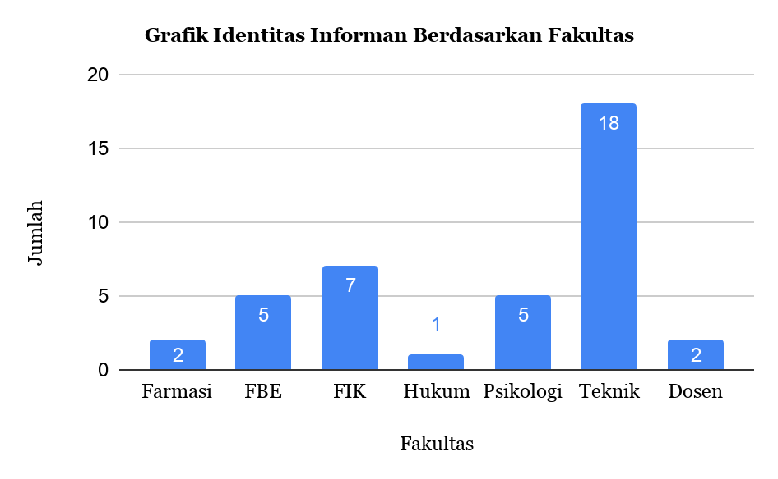
Berdasarkan data di atas, informan yang berasal dari Fakultas Farmasi sejumlah 2 orang, FBE sejumlah 5 orang, FIK sejumlah 7 orang, Hukum sejumlah 1 orang, Psikologi sejumlah 5 orang, Teknik sejumlah 18 orang dan dosen sejumlah 2 orang.

2. Identitas informan berdasarkan angkatan
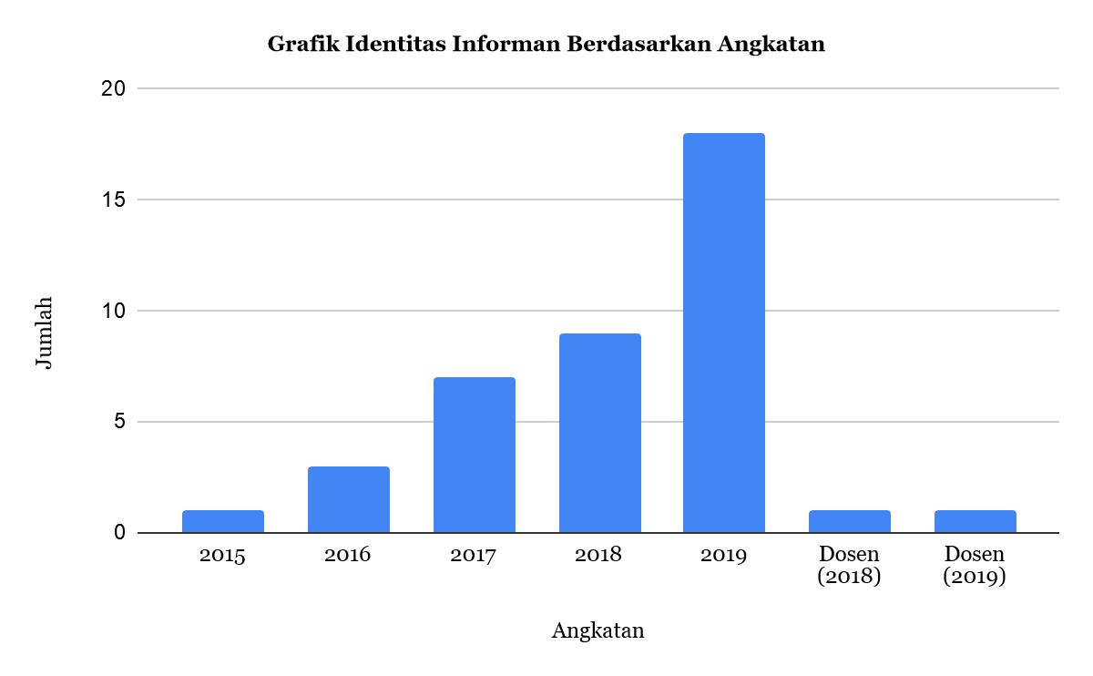

Berdasarkan data diatas, informan yang berasal dari angkatan 2015 sebesar 2,5% atau sejumlah 1 orang , angkatan 2016 sebesar 7,5% atau sejumlah 3 orang, angkatan 2017 sebesar 17,5% atau sejumlah 7 orang, angkatan 2018 sebesar 22,5% atau sejumlah 9 orang, angkatan 2019 sebesar 45% atau sejumlah 18 orang, dosen angkatan 2018 sebesar 2,5% atau sejumlah 1 orang dan dosen angkatan 2019 sebesar 2,5% atau sejumlah 1 orang.

3. Identitas Informan Berdasarkan Jenis Kelamin

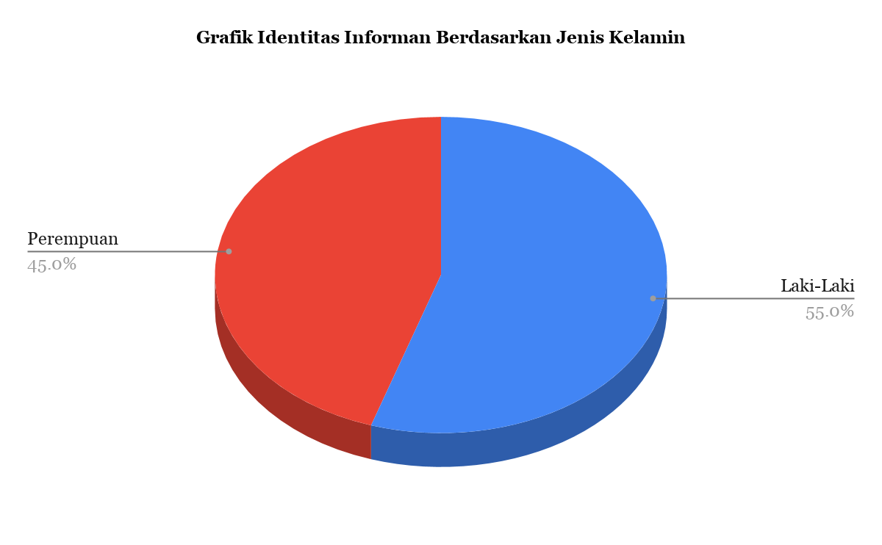

Berdasarkan data diatas, informan berjenis kelamin laki-laki sebesar 55% atau sejumlah 22 orang dan informan berjenis kelamin perempuan sebesar 45% atau sejumlah 18 orang.

D. Analisis Data Berdasarkan Jawaban Informan
- Kunjungan Terakhir Mahasiswa/Dosen ke Perpustakaan

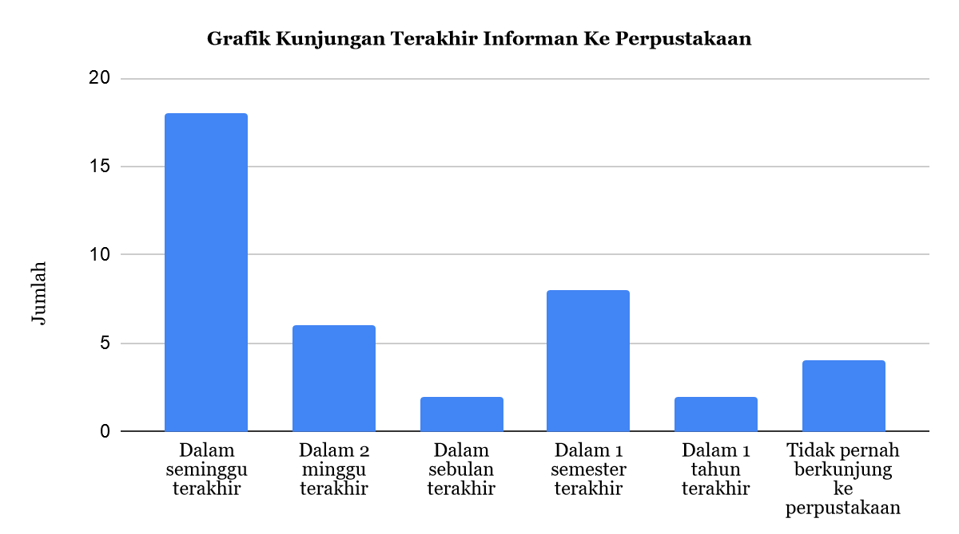

Berdasarkan data diatas, kunjungan terakhir informan ke perpustakaan dalam satu minggu terakhir sebesar 45% atau sejumlah 18 orang, dalam 2 minggu terakhir sebesar 15% atau sejumlah 6 orang, dalam satu bulan terakhir sebesar 5% atau sejumlah 2 orang, dalam satu semester terakhir sebesar 20% atau sejumlah 8 orang, dalam satu tahun terakhir sebesar 5% atau sejumlah 2 orang, dan yang tidak pernah berkunjung ke perpustakaan sebesar 10% atau sejumlah 4 orang. Presentase terbesar adalah informan yang berkunjung ke perpustakaan adalah dalam seminggu terakhir, yakni sebesar 45%.

2. Waktu Mahasiswa/Dosen Ketika Berada di Perpustakaan

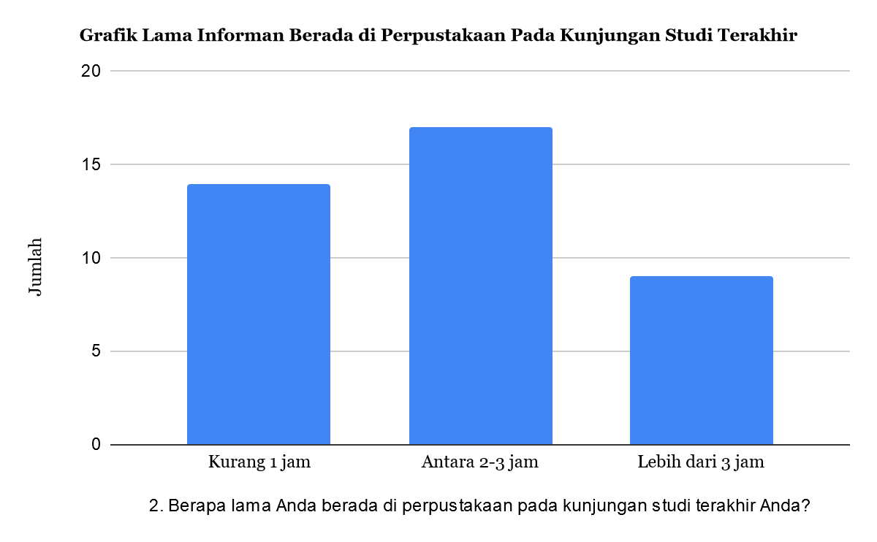

Berdasarkan data diatas, rentang waktu informan berada perpustakaan pada waktu kunjung terakhir adalah kurang dari 1 jam sebesar 35% atau sejumlah 14 orang, antara 2-3 jam sebesar 42,5% atau sejumlah 17 orang, lebih dari 3 jam sebesar 22,5% atau sejumlah 9 orang. Prosentase informan berada dalam perpustakaan terbesar ialah antara 2-3 jam yakni sebesar 42,5%.

3. Tingkat Kepentingan Informan terhadap Penggunaan Fasilitas Di Perpustakaan
- Penggunaan ruangan buku/jurnal/majalah/surat kabar
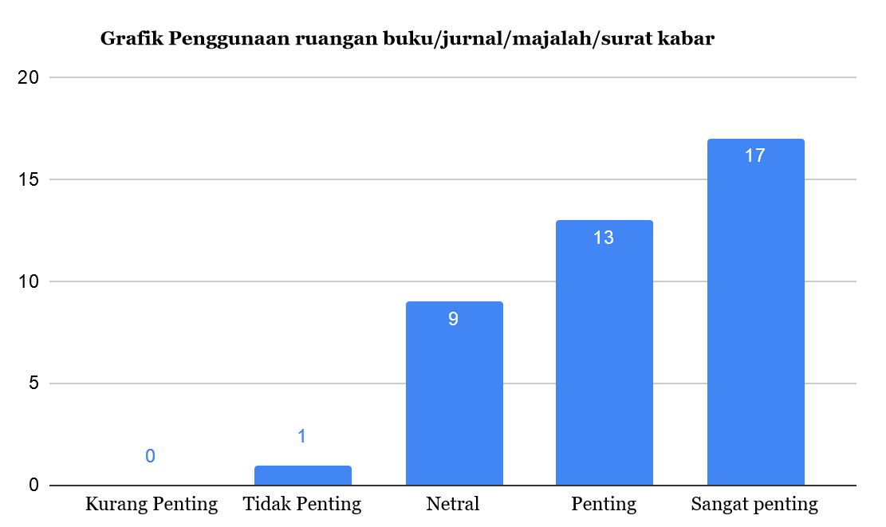

Berdasarkan data diatas, sejumlah 1 informan menjawab penggunaan ruangan buku / jurnal / majalah / surat kabar tidak penting, 9 informan menjawab netral, 13 informan menjawab penting, dan 17 informan menjawab sangat penting. Berdasarkan data diatas, sejumlah 1 informan menjawab penggunaan ruangan buku / jurnal / majalah / surat kabar tidak penting, 9 informan menjawab netral, 13 informan menjawab penting, dan 17 informan menjawab sangat penting.

b. Ketersediaan komputer
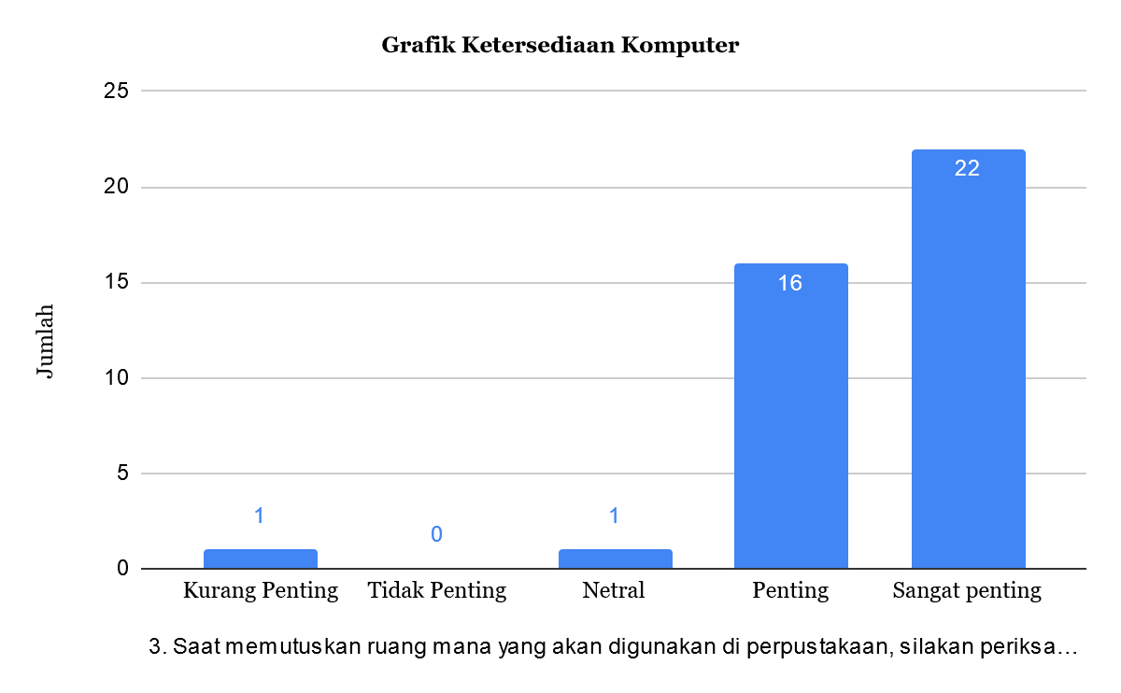
Terkait ketersediaan komputer di perpustakaan, sejumlah 1 informan menjawab kurang penting, 1 informan menjawab netral, 16 informan menjawab penting, dan 22 informan menjawab sangat penting.

c. Penggunaan Area Studi Individu

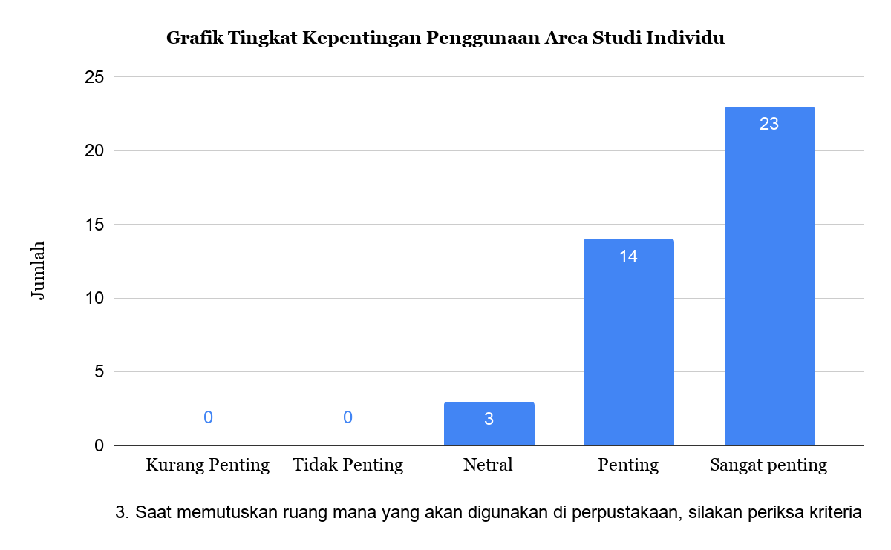
Terkait keberadaan area studi individu, sejumlah 3 informan menjawab netral, 14 informan menjawab penting, dan 23 informan menjawab sangat penting.

d. Ketersediaan Area Studi Kelompok

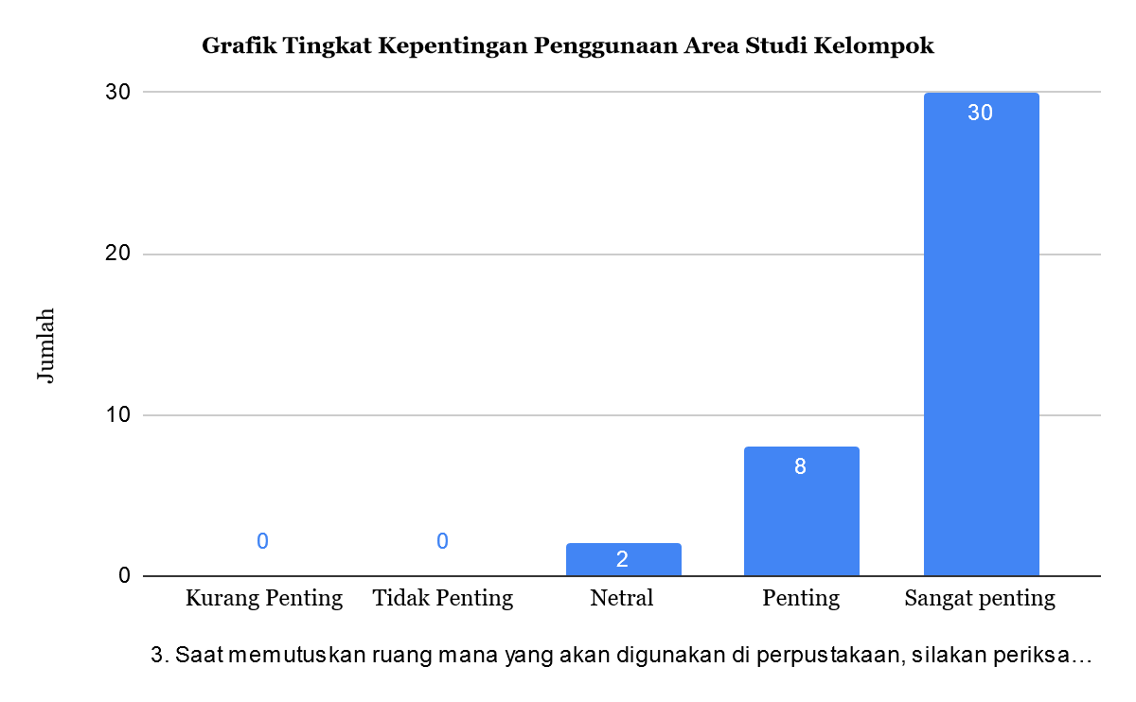

Terkait area studi kelompok, sejumlah 2 informan menjawab netral, 8 informan menjawab penting, dan 30 informan menjawab sangat penting.

e. Tempat duduk yang nyaman

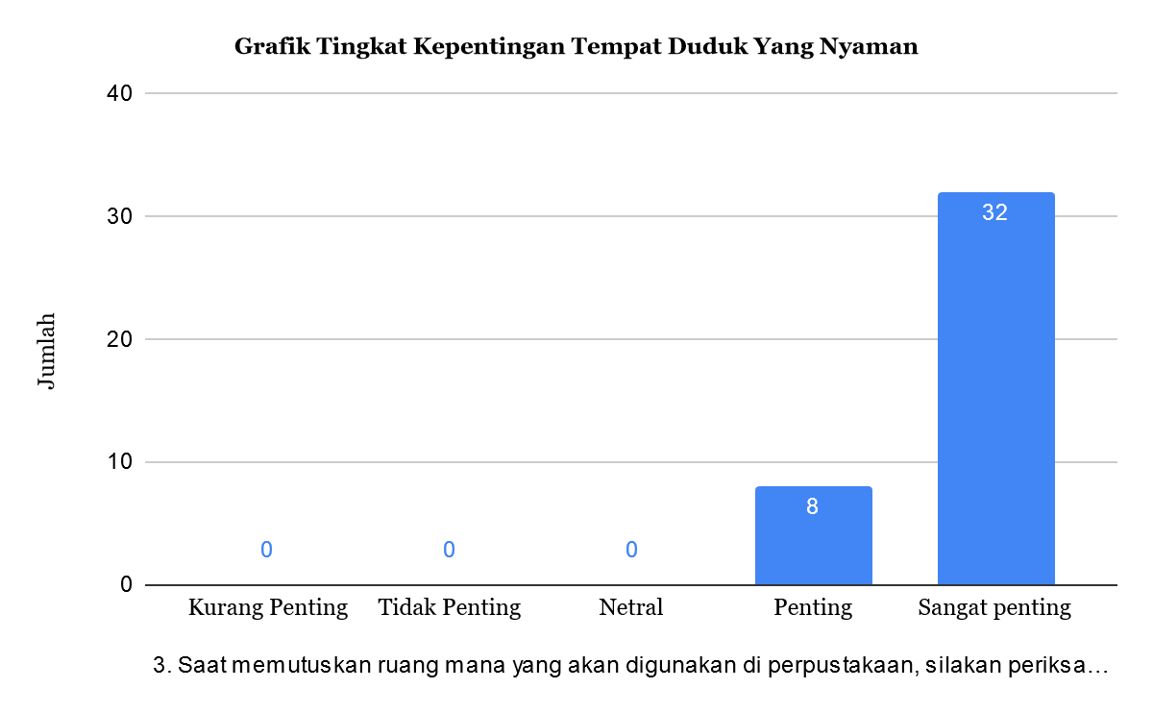
Terkait tempat duduk yang nyaman, sejumlah 8 informan menjawab penting dan 32 informan manjwab sangat penting

f. Keberadaan kafe/kantin

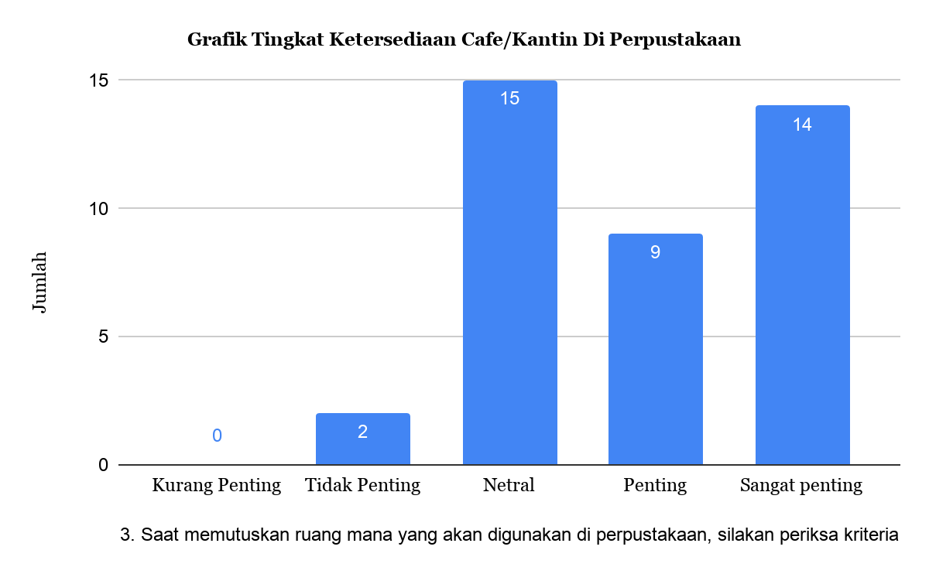
Kafe/kantin, 2 informan menjawab tidak penting, 15 informan menjawab netral, 9 informan menjawab penting, dan 14 informan menjawab sangat penting.
g. Tingkat kebisingan rendah

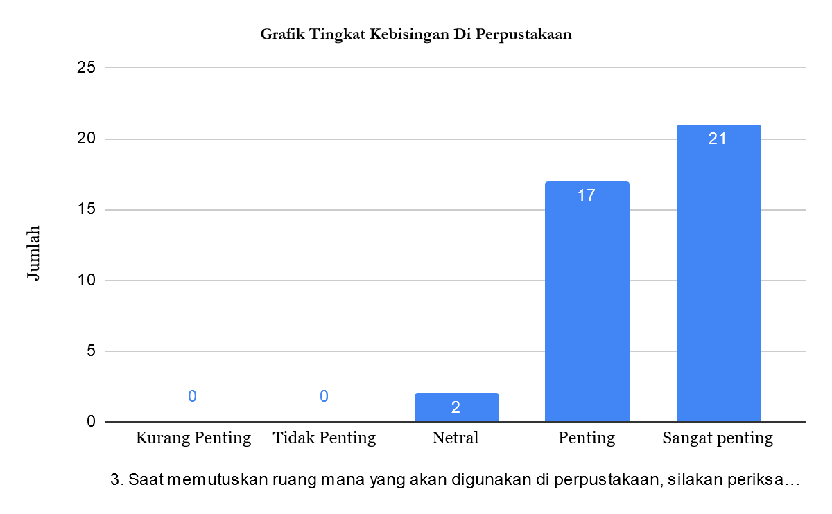
Terkait tingkat kebisingan rendah, sejumlah 2 informan menjawab netral, 17 informan menjawab penting, 21 informan menjawab sangat penting.

h. Tempat menggunakan ponsel

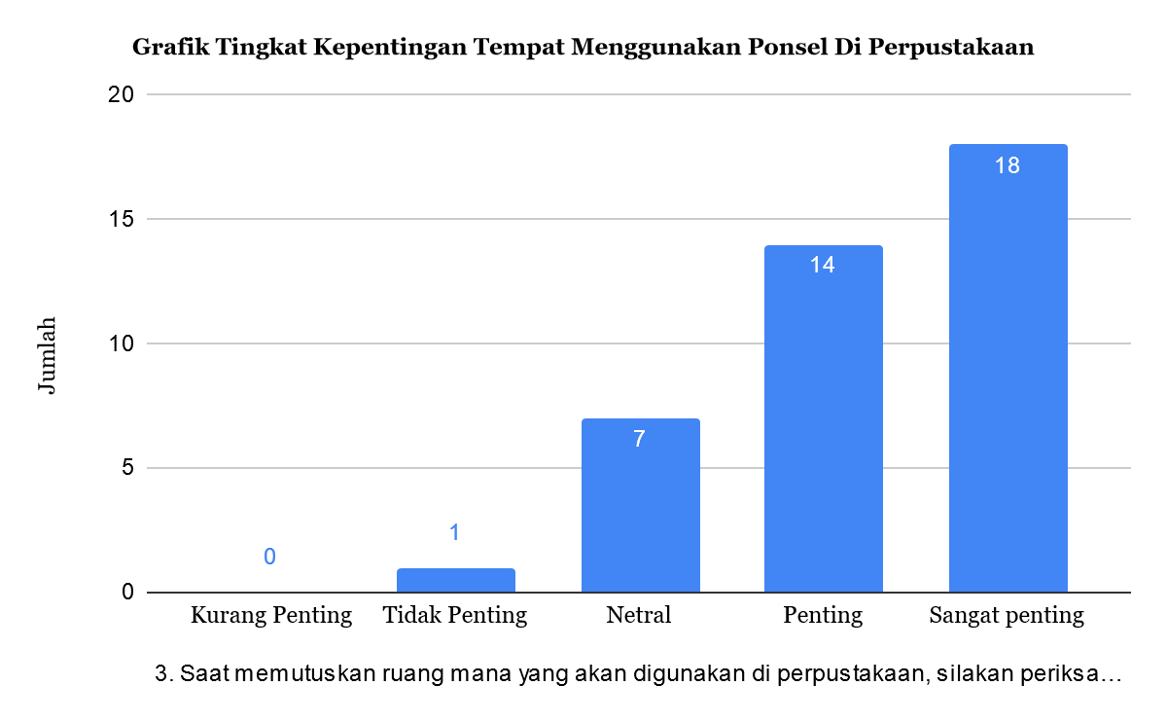
Terkait tempat menggunakan ponsel, sejumlah 1 informan menjawab tidak penting, 7 informan menjawab netral,14 informan menjawab penting, 18 informan menjawab sangat penting.

i. Penerangan ruangan

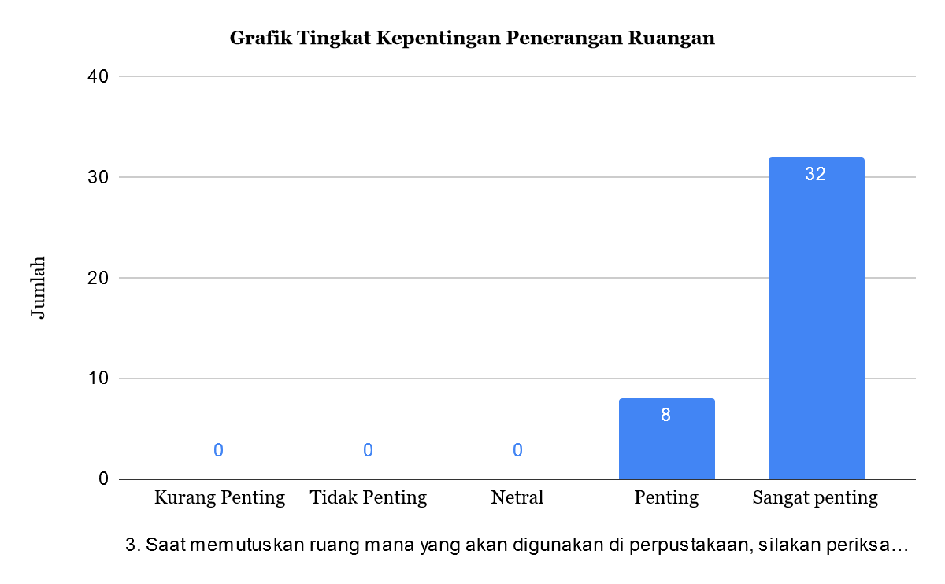
Terkait dengan penerangan ruangan, 8 informan menjawab penting, 32 informan menjawab sangat penting.

4. Fungsi Rambu-rambu

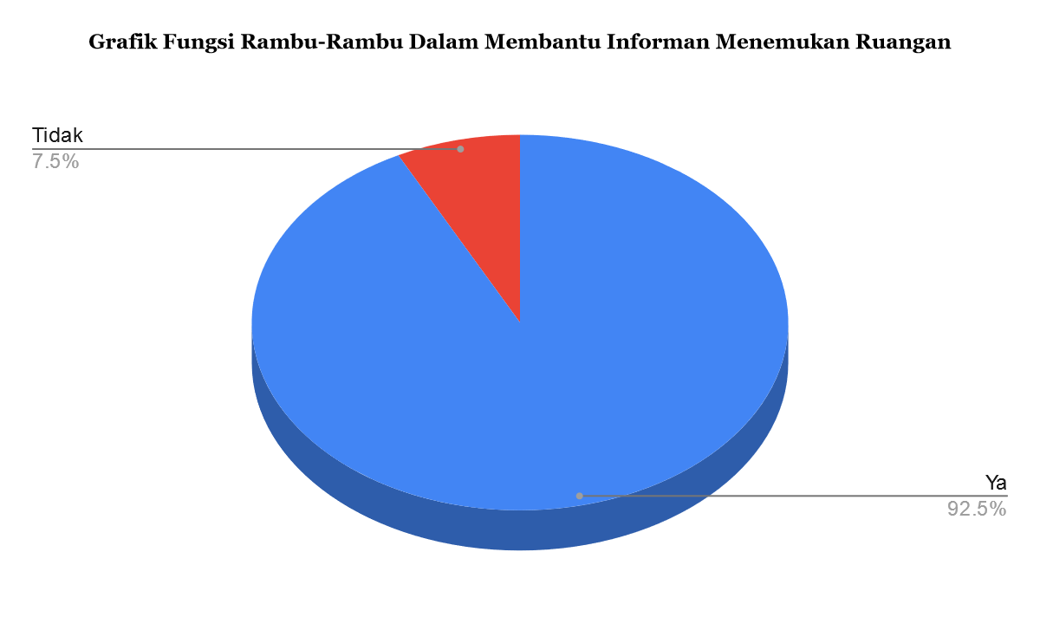

Berdasarkan data di atas, 7,5% atau sebanyak 3 orang informan menyatakan rambu-rambu di dalam perpustakaan kurang memadai. Sebagian besar informan menyatakan sudah memadai, yaitu sebanyak 92,5% atau 37 orang informan.

5. Analisis Terkait Spot Area Favorit di Perpustakaan

Nomor Informan | 5. Apakah spot area perpustakaan favorit Anda? Mengapa?
1 | Bean bag spot
2 | Ruang skripsi, karena ngerjain skripsi dan gak berisik
3 | - Tempat area studi kelompok  - Ruangan baru Perpustakaan Lantai 2  - Area buku-buku  -Comfy, tenang dan bersih
4 | Area studi individu, karena dapat membuat konsentrasi belajar lebih terpusat
5 | Spot Project Tugas di lantai 2 karena nyaman, penerangan baik, banyak stop kontak
6 | Lantai 3, karena terdapat ruangan untuk mengerjakan tugas
7 | Lantai 2, karena tempatnya nyaman
8 | Belum tahu, karena belum pernah ke perpustakaan
9 | Lantai 2 karena tempatnya nyaman, unik dan dapat membangun mood untuk belajar di perpustakaan
10 | Ruang baca/ Area Studi untuk nyaman dalam membaca
11 | Area perpustakaan yang baru, comfort lt.2
12 | Ruang baca yang nyaman
13 | Area studi, karena cukup nyaman
14 | Area studi kelompok, karena dengan suasana nyaman kerja kelompok menjadi lancar dan menyenangkan
15 | Area studi kelompok, karena bisa berdiskusi dengan teman untuk bertukar pendapat
16 | Area studi, karena nyaman dan membantu meningkatkan kinerja.
17 | Area studi kelompok untuk berdiskusi dengan teman
18 | Area perpustakaan yang baru (lt.2). Karena tempatnya very comfortable, clean, cold and quite. Tempat duduk yang disediakan juga bermacam-macam, mulai dari sofa, kursi, tempat duduk ayunan maupun lesehan juga ada.
19 | Area studi kelompok, karena disini kita berdiskusi dengan teman-teman
20 | Ruangan komputer sebagai sarana penunjang dalam mengerjakan tugas
21 | Spot relaks di lantai 2
22 | Ruang perpustakaan bagian atas karena terdapat tempat duduk yang nyaman sehingga nyaman saat mengerjakan tugas atau membaca
23 | Cinema room, karena cukup nyaman ketika berdiskusi di sana
24 | Lantai atas perpustakaan untuk bekerja kelompok karena sepi
25 | Area studi lt.2 karena dapat mempererat ikatan antar mahasiswa
26 | baik
27 | Rest room
28 | Area studi kelompok
29 | Rest area
30 | Area istirahat
31 | Didekat cinema room, di samping ruang komputer, karena sangat tenang, nyaman dan sejuk
32 | Meja yang ada colokan listriknya
33 | Tidak bising karena kebisingan sangat mengganggu ketika mengerjakan tugas atau membaca buku
34 | Meja yang ada colokan karena butuh listrik
35 | Lt.2
36 | computer room karena bisa nonton youtube
37 | Spot kerja tugas di lantai 2, karena nyaman dan indah
38 | Spot kerja tugas bisa bikin daya tarik sendiri sebagai mahasiswa
39 | Tempat belajar individu. Bisa lebih tenang dan fokus
40 | Area studi, bisa membaca dengan nyaman

Terkait dengan area yang paling disukai oleh pengunjung berdasarkan tabel diatas, mayoritas informan menyampaikan bahwa perpustakaan lantai 2 menjadi area yang paling mereka favoritkan karena memiliki nuansa yang nyaman, indah, dan bisa mempererat interaksi antar mahasiswa. Beberapa informan menyampaikan ruang diskusi / ruang belajar di lantai 3 adalah ruang yang memungkinkan pengguna untuk sharing dan bertukar pikiran dengan sesama teman sekaligus bisa mencari sumber informasi untuk belajar. Beberapa informan yang memiliki tipe kepribadian yang fokus dan membutuhkan ketenangan, mereka lebih memilih untuk menjadikan area individu sebagai tempat favorit.

6. Analisis Terkait Tata Letak (lay out) Ruang Perpustakaan Saat Ini

Nomor Informan | Pendapat Informan Mengenai Tata Letak Perpustakaan Saat Ini?
1 | Geat
2 | Bagus
3 | Bagus, rapi, menarik
4 | Tata letak yang telah direnovasi sudah bagus dan terlihat nyaman, kecuali yang belum direnovasi
5 | Bagus, play ril, nyaman untuk berkumpul kerja tugas bersama
6 | Menurut saya konsep desainnya bagus
7 | Bagus dan menarik
8 | Kurang menarik, terlihat seperti ruang berkas
9 | Unik dan menyenangkan
10 | Nyaman
11 | Okay, not bad
12 | Sangat bagus
13 | sudah cukup baik
14 | Cukup bagus tidak terlalu ramai tetapi enak dipandang
15 | Sudah baik dan rapi
16 | Bagus sekali
17 | Banyak space yang belum memadai , tertata dan rapi
18 | Sangat bagus, rapi dan bersih. Sehingga mahasiswa dapat belajar dengan nyaman serta dapat berdiskusi dengan teman kelompok dan dapat mencharge laptop/HP
19 | Menurut saya sudah bagus dan rapi, mungkin lebih sedikit dimanfaatkan ruangan/ tempat kosong seperti diberi alas
20 | Sudah cukup baik karena mudah untuk mencari buku
21 | - Tertata dengan sangat baik  - Mendapatkan kenyamanan saat memasuki perpustakaan
22 | Sangat barus, rapi dan mendukung proses belajar
23 | Sangat baik
24 | Sudah baik
25 | Baik
26 | Efektif
27 | Sudah cukup baik
28 | Bagus
29 | Bagus
30 | presisi
31 | Sangat rapi dan terkonsep
32 | Tertata dengan rapi
33 | Kurang baik, colokan listrik hanya di beberapa spot saja, banyak komputer tidak terpakai
34 | Sangat bagus
35 | Sangat bagus karena kita bisa mencari buku yang kita cari berdasarkan angka yang sudah tertempel di setiap rak buku
36 | Baik dipertahankan
37 | Sudah bagus
38 | Sudah bagus
39 | Sudah sangat baik
40 | Bagus dan nyaman

Berdasarkan hasil wawancara dengan para informan mayoritas memberikan tanggapan bahwa tata letak Perpustakaan Universitas Surabaya sudah sangat baik, bagus, efektif, rapi, nyaman, unik, dan menarik. Namun ada juga informan yang menyampaikan bahwa kurang baik dengan alasan kurangnya stop kontak yang ada di suatu ruangan, stop kontak hanya ada di beberapa spot tertentu saja.

7. Analisis Terkait Jarak Antar Ruang Perpustakaan Saat Ini

Nomor Informan | Pendapat Informan Mengenai Jarak Antar Ruang Perpustakaan Saat Ini
1 | Great
2 | Baik
3 | Cukup jauh tapi dimudahkan dengan adanya tangga di dalam
4 | Lift kecil berharap dapat difungsikan atau digunakan untuk mahasiswa karena jarak antara buku referensi jurnal maupun tugas akhir jauh jadi harus menaiki tangga dan membuat capek
5 | Cukup dekat, mudah dijangkau
6 | Cukup luas
7 | Cukup luas tetapi tetap mudah dijangkau
8 | Pas
9 | Tertata dan lumayan terstruktur, lebih rapih daripada sebelumnya
10 | Sangat luas
11 | Terlalu sempit, karena area perpustakaan masih terbilang baru sehingga banyak mahasiswa yang belum tahu, namun saat sudah banyak tempat duduk akan cukup karena dapat menjadi tempat belajar sambil bercanda dengan teman
12 | Sangat luas
13 | Sudah cukup baik
14 | Jarak buku dan tempat membaca cukup jauh sehingga lumayan memakan waktu
15 | Terlalu banyak space yang masih bisa dimanfaatkan untuk meja dan kursi
16 | Sudah baik, hanya saja untuk mengambil buku agak jauh
17 | -terlalu banyak space yang membuat  - jarak antar kursi dengan meja pun renggang  - mengakibatkan mahasiswa susah meraih
18 | Cukup bagus, karena tidak terlalu mepet dengan ruangan lainnya
19 | - Rapi  - Lebih hemat space
20 | Cukup melelahkan karena terletak di lt.3 dan 4
21 | Sangat baik, tidak terlalu dekat
22 | Sudah bagus sehingga tidak mengganggu yang lain
23 | Cukup baik
24 | - Sudah baik tidak terlalu jauh  - Tertata dengan baik
25 | Lebih tertata
26 | Sudah baik.Jarak antar ruangan agak luas
27 | Standart
28 | Cukup
29 | Dekat
30 | dekat antara 1 dengan lainnya
31 | Sangat bagus, jarak teratur, rapi
32 | Dekat antara satu dengan yang lainnya
33 | Cukup jauh dari fakultas ekonomi
34 | Baik
35 | Jarak antar ruang ini cukup tidak terlalu sempit dan dapat terjangkau
36 | Baik
37 | Bagus
38 | Bagus, luar biasa, good job
39 | Saya suka karena lebih lega dan nyaman
40 | Mudah diakses, dekat, cukup luas

Berdasarkan hasil wawancara dengan informan terkait jarak antar ruang di perpustakaan, mayoritas informan menyampaikan bahwa cukup. Cukup dalam artian cukup luas, cukup bagus, mudah diakses dan terjangkau. Informan juga memiliki harapan agar lift bisa difungsikan untuk pengunjung karena jarak antar ruang pada lantai satu dengan lantai lainnya cukup jauh apabila menggunakan tangga. Hal ini disebabkan karena pada saat ini pengaturan rak buku tertata di lantai 3A, 3B dan lantai 5B. Pada ruang tertentu (kubikel), jarak antara meja dan kursi yang renggang menyebabkan informan susah untuk meraih (menjangkau).

8. Analisis Terkait Hubungan (Fungsi) Antar Ruang Perpustakaan Saat Ini

Nomor Informan | Pendapat Informan Mengenai Hubungan (fungsi) Antar Ruang Perpustakaan saat ini ?
1 | Great
2 | Baik
3 | Cukup baik
4 | Fungsi antar ruang saat ini sepertinya lebih efektif dari sebelum renovasi karena terdapat penambahan fasilitas
5 | baik
6 | Fungsinya bertambah banyak dan fasilitas bertambah
7 | Sejak adanya renovasi perpustakaan, fungsi antar ruangan semakin bervariasi
8 | Baik
9 | Terdapat Ruang baca yang nyaman untuk belajar dan juga melepas penat
10 | Kurang karena setiap ruang tidak ada kedap suaranya. Contoh: Ruang diskusi
11 | Cukup baik
12 | Bagus dibandingkan yang sebelumnya
13 | Sudah cukup baik
14 | Lumayan bagus
15 | Nyaman dan enak digunakan untuk mencari referensi
16 | Belum merasakan karena belum beroperasi
17 | Enak dibuat mencari referensi
18 | Semua sudah bagus dan tepat seperti fungsinya. Hanya saja untuk ruangan lt.2 yang baru, masih belum banyak digunakan oleh mahasiswa
19 | Bagus, mungkin kurang dimanfaatkan lagi
20 | Sudah baik
21 | Fungsi antar ruang sudah jelas dan antar ruang sudah berfungsi dengan baik
22 | Sudah sangat memadai kebutuhan mahasiswa
23 | Cukup baik
24 | Sudah baik berkaitan
25 | Lumayan berfungsi
26 | Baik
27 | Cukup baik
28 | Sangat baik
29 | Baik
30 | untuk menghubungkan ruang 1 dengan lainnya
31 | Fungsinya sangat jelas, berguna, semakin baik fungsi akan semakin bermanfaat
32 | Ruang perpustakaan sudah cukup berfungsi dengan baik sebagai ruang baca
33 | Cukup baik
34 | Bagus
35 | Sangat baik sekali dan berfungsi secara efisien
36 | Sangat baik
37 | Sudah berfungsi dengan baik
38 | Berfungsi dengan baik, setelah terkontrol dengan baik. Good Job !!
39 | Saya suka karena lebih tertata
40 | Cukup memadai

Berdasarkan hasil wawancara dengan informan terkait hubungan (fungsi) antar ruang perpustakaan saat ini, mayoritas informan menjawab cukup baik. Hubungan fungsi antar ruang semakin meningkat berdasarkan azas kebermanfaatannya. Saat ini lebih tertata, fungsinya menjadi lebih jelas dan bervariasi. Hubungan fungsi antar ruang seharusnya lebih memperhatikan terkait kedap suara atau tingkat kebisingan.

9. Jenis Ruang Yang Dibutuhkan Untuk Meningkatkan Penggunaan Perpustakaan

Jenis Ruangan Yang Dibutuhkan Informan Untuk Meningkatkan Penggunaan Perpustakaan | Jumlah
Tambahan ruang belajar kelompok | 20
Tambahan ruang belajar tenang | 19
Tambahan ruang untuk pameran | 14
Ruang untuk buku-buku populer dan buku terlaris | 15
Ruang untuk makan, minum, dan bersosialisasi | 23
Ruang untuk mengeksplorasi dan menggunakan teknologi baru | 28
Lainnya | 3

Terkait jenis ruang yang dibutuhkan untuk meningkatkan penggunaan perpustakaan, informan dipersilahkan memilih lebih dari satu pilihan atau menambahkan ruangan lain sesuai dengan yang diharapkan. Berdasarkan data diatas, sejumlah 20 orang membutuhkan tambahan ruang untuk belajar kelompok. Sejumlah 19 membutuhkan tambahan ruang untuk belajar tenang, sejumlah 14 orang membutuhkan tambahan ruang untuk pameran, sejumlah 15 orang membutuhkan tambahan ruang untuk buku-buku populer dan buku-buku terlaris, sejumlah 23 orang membutuhkan tambahan ruang untuk makan, minum, dan bersosialisasi, sejumlah 26 orang membutuhkan tambahan ruang untuk mengeksplorasi dan menggunakan teknologi baru, serta 3 orang membutuhkan tambahan ruang untuk lain-lain.

10. Harapan Pemustaka Untuk Perpustakaan

Nomor Informan | Harapan Informan Untuk perpustakaan
1 | Already Beyond My expectation. Geat Job !
2 | Kenyamanan dan buku-buku yang lebih update
3 | Bisa digunakan oleh lebih banyak orang
4 | Perpustakaan dapat menyediakan buku-buku terbaru atau lebih update khususnya buku-buku hukum dan referensi-referensi buku lainnya yang menarik yang dapat meningkatkan wawasan mahasiswa. Perpustakaan juga dapar menyediakan tempat khusus untuk mahasiswa yang sedang mengerjakan tugas akhir sehingga dapat lebih konsentrasi dalam mengerjakan tugas akhir.
5 | - Koleksi buku atau novel  - Self Improvement
6 | Komputer yang memadai
7 | Cafe dan kantin
8 | Perubahan tata ruang
9 | Tenang dan membangun mood
10 | - Diberi aromatherapy! Supaya nyaman dan rileks  - Jangan diberi lagu karena berisik, lebih baik lagu di ruang diskusi
11 | Lebih luas dan lebih comfort areanya, sehingga saat belajar dan mengerjakan tugas lebih menyenangkan
12 | Ada alunan lagu yang tenang, seperti lagu mozart, bethoven, dll
13 | 1. Menambahkan lebih banyak buku fiksi ataupun non fiksi yang tidak terlalu berhubungan dengan perkuliahan agar menumbuhkan minat baca.  2. Wifi yang lebih stabil
14 | Colokan
15 | - Tempat nyaman  - Tempat diskusi yang strategis
16 | Colokan kurang banyak
17 | Tempat meja kelompok
18 | Simple sih. Yang penting perpustakaan itu bersih, terang dan yang pasti nyaman sehingga mahasiswa betah berada di perpustakaan. And thanks to Ubaya, sudah mewujudkan perpustakaan yang demikian.
19 | Tempat yang sangat nyaman untuk bersosialisasi
20 | Ruang individu agar mengerjakan tugas lebih fokus
21 | Sebuah tempat yang memiliki kenyamanan agar kita dapat belajar dengan fokus
22 | Menjadi lebih maju dan terus berkembang
23 | Buku bacaan tidak hanya dibatasi pada ilmu pengetahuan
24 | Untuk agar lebih rame
25 | Wifi speed 100 mbpst, sinyal kuat
26 | Kenyamanan/ ketenangan
27 | Ruang yang nyaman
28 | Tempat yang nyaman untuk kerja dan menunggu kelas, dan ruang untuk beristirahat
29 | Tempat yang nyaman
30 | Ada lagunya
31 | Buku yang semakin lengkap, internet yang memadai, serta speed yang tinggi
32 | Diberi lagu klasik
33 | Ruang yang tenang
34 | Tempat gaming
35 | Saya ingin mendapatkan buku yang lebih banyak dan juga mencari referensi dari buku yang dicari
36 | Ruang untuk makan dan menyepi
37 | \buku-buku menarik, fasilitas yang memadai, tempat nyaman dan indah
38 | Perlu adanya ruangan khusus buat pameran karya-karya mahasiswa contoh photograpy maupun produk
39 | Ada ruangan VR / AR
40 | Ruang baca dengan musik

Berdasarkan hasil wawancara dengan informan, terdapat beberapa harapan yang disampaikan untuk Perpustakaan Universitas Surabaya, diantaranya mayoritas informan menyampaikan untuk ditambahkannya akses stop kontak, komputer yang memadai, dan pemutaran musik di perpustakaan pada area tertentu dengan tujuan agar setiap pemustaka masing-masing bisa berkonsentrasi dan menikmati. Selain harapan terkait fisik perpustakaan, beberapa informan juga menyampaikan harapannya mengenai koleksi yang dimiliki Perpustakaan Universitas Surabaya agar menambahkan koleksi fiksi berupa novel dan buku-buku yang uptodate. Informan berharap banyak mengenai kenyamanan yang diciptakan oleh perpustakaan.

E. Kesimpulan
Dalam rangka peningkatan fungsi fasilitas dalam pembelajaran dan kajian, Perpustakaan Universitas Surabaya merealisasikan redesain ruang perpustakaan. Redesain perpustakaan dikaji berdasarkan fungsi perpustakaan, jenis dan kebutuhan pemustaka, serta perannya dalam mendukung proses belajar dan perannya dalam kegiatan pembelajaran.
Pemustaka (sivitas akademika Universitas Surabaya) menggunakan perpustakaan sebagai pusat sumber informasi dengan berkunjung, mengerjakan tugas, dan menghabiskan sebagian waktu mereka di perpustakaan. Pemustaka memanfaatkan fasilitas perpustakaan sesuai dengan peruntukannya dan berdasarkan tingkat kepentingan mereka. Layanan yang diberikan oleh Perpustakaan Universitas Surabaya menyesuaikan dengan kebutuhan pemustaka dan perkembangan teknologi. Pemustaka saat ini membutuhkan space yang nyaman, fasilitas yang memadai, dan koleksi atau sumber informasi yang bervariasi. Redesain perpustakaan saat ini menumbuhkan antusiasme sivitas akademika Universitas Surabaya khususnya mahasiswa untuk berkunjung dan menjadikan perpustakaan adalah tempat ternyaman untuk belajar dan mencari informasi.

Surabaya, 30 Agustus 2019

Mengetahui Koordinator Kajian
Direktur Perpustakaan

Amirul Ulum, M.IP Lasi, S.Sos

DAFTAR PUSTAKA

Arikunto, S. 2002. Prosedur Penelitian : Suatu Pendekatan Praktik. Jakarta: Rineka Cipta
Bennett, S. 2007, “First questions for designing higher education learning spaces”, Journal of Academic Librarianship, Vol. 33 No. 1, pp. 14-26.
Bruce, C.S., Hughes, H. and Somerville, M.M. 2011. Supporting informed learners in the 21st century, Library Trends (in press).
Bungin, H.M. Burhan, 2005. Metodologi penelitian kuantitatif : komunikasi, ekonomi dan kebijakan publik serta ilmu-ilmu sosial lainnya. Jakarta : Kencana
Harley, B., Dreger, M., Knobloch, P.. 2001. The Postmodern Condition : students, The Web, and academic library services. Reference Services Review. Vol 29 Number 1 2001. pp 23-32
Indonesia.Undang-Undang No 43 Tahun 2007 Tentang Perpustakaan.
Indonesia. Undang-Undang Nomor 20 Tahun 2003 tentang Sistem Pendidikan Nasional
Kent, F dalam Cunningham, H.V. and Tabur, S. 2012. Learning space attributes: reflections on academic library design and its use. Journal of Learning Space, Volume 1, Number 2, pages 1-6
Lazar, J and Preece. J. 1999. Designing and implementing Web-based surveis. The Journal of Computer Information Systems. Stillwater: Summer. Vol. 39, Iss. 4; p. 63
Moleong, L.J. 2006. Metodologi Penelitian Kualitatif. Bandung: Remaja Rosdakarya
Nazir, M. 1988. Metodologi Penelitian. Jakarta: Ghalia Indonesia
Robert A Seal, R.A. 2015. "Library spaces in the 21st century: Meeting the challenges of user needs for information, technology, and expertise", Library Management, Vol. 36 Issue: 8/9, pp.558-569, https://doi.org/10.1108/LM-11-2014-0136
Shill, H. B. and Tonner, S. 2002. Creating a Better Place: Physical Improvements in Academic Libraries, 1995.2002. http://crl.acrl.org/content/64/6/431.full.pdf
Singarimbun, M. (ed.). 2006. Metode Penelitian Survai. Rev.ed. Jakarta: LP3ES

Suarez, D. 2007. What Students Do When They Study in the Library: Using Ethnographic Methods to Observe Student Behavior. Electronic Journal of Academic and Special Librarianship, Volume 8. Tersedia di http://southernlibrarianship.icaap.org/content/v08n03/suarez_d01.html [Akses 4 Nopember 2013]
Sugiyono. 2005. Metode Penelitian Administrasi. Bandung: Alfabeta
Sugiyono. 2006. Metode Penelitian Pendidikan : Pendekatan Kuantitatif, Kualitatif dan R&D. Bandung: Alfabeta
Sugiyono. 2009. Metode Penelitian Pendidikan Kuantitatif, Kualitatif, dan R&D. Bandung: Alfabeta.
Surakhmad, W.1978. Dasar dan teknik research : pengantar metodologi ilmiah. Bandung : Tarsito
Vondracek, R. 2007. Comfort and Convenience? Why Students Choose Alternatives to the Library. Libraries and the Academy, Vol. 7, No. 3, pp. 277–293.
Wilson, T.D. (1999) "Models in information behaviour research" Journal of Documentation, 55(3) 249-270.
Xin, Li. 2006. Library as incubating space forinnovations: practices, trends and skill sets. Library Management Vol. 27 No. 6/7, 2006. pp. 370-378

